«День России» (12.06.2024)
В День России воспитатели провели для ребят мероприятия. Они организовывали творческие мастерские и создавали открытки, устраивали выставку фотографий, отправлялись в виртуальное путешествие по России и, конечно же, провели интеллектуальные игры.
Весь день был посвящен празднику. Ребята активно включились в подготовку: украсили школьные окна, а также создали яркие плакаты с изображением символов страны. Работы детей были представлены на линейке, каждая из которых была особенно красива и передавала чувство гордости за свою страну. После линейки дети приняли участие в игре по станциям. На каждой станции участников ждали задания, связанные с историей и географией России.
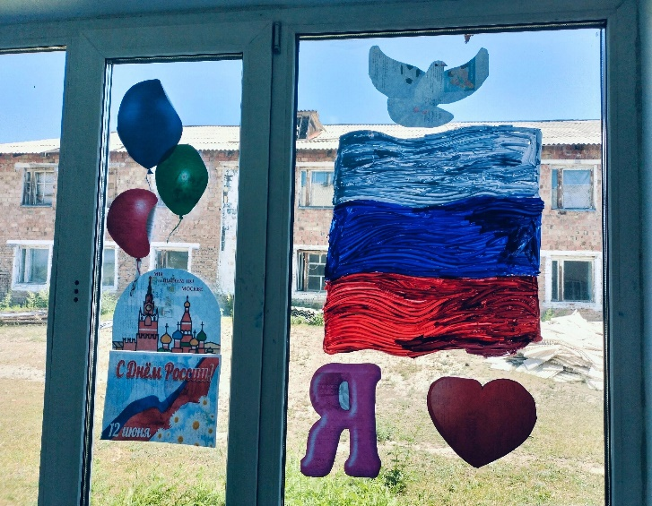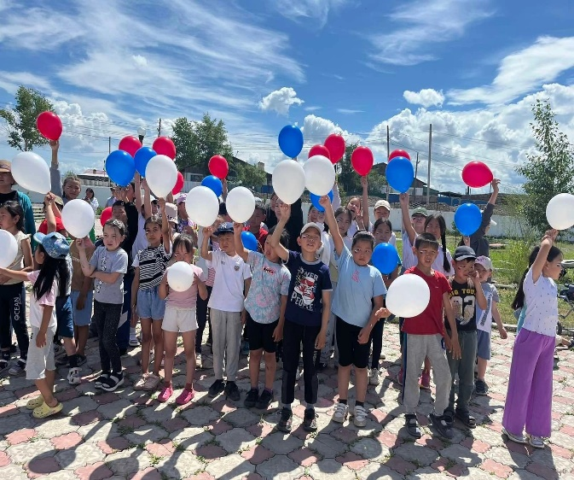
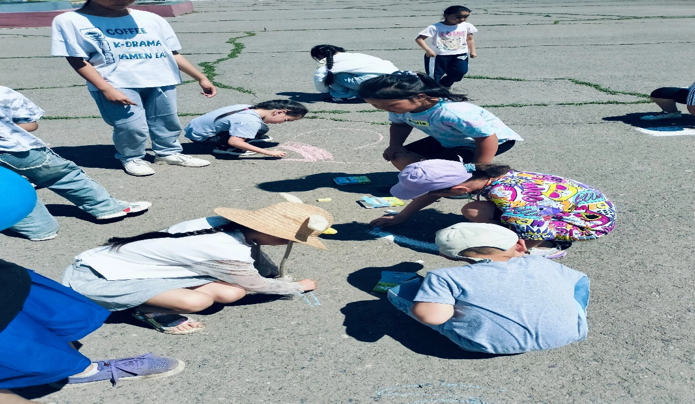

«День творчества» (13.06.2024)
Творческие мероприятия в лагере – одна из важнейших составляющих детского досуга и воспитательного процесса, направленная на развитие у детей художественного вкуса, на выявление способностей и талантов в новых для них областях.
Цель дня: раскрыть как можно глубже способности детей, дать возможность каждому ребенку проявить себя; развивать творческое воображение, прививать эстетический вкус.
В рамках тематического дня прошли конкурсы:
- «Золотая кисть», где ребята увлеченно рисовали и были довольны своими работами;
- «Имиджмейкер»;
- «Музыкальная шкатулка»;
- «Я- актер». На этом этапе предлагалось сыграть в театре под названием «Экспромт»;
- Развлекательная программа «Танцуют все», которое прошло по завершении творческих занятий. Дети танцевали, пели, для них были проведены различные конкурсы и игры. Затем в отрядах была организована творческая мастерская «Умелые ручки». Перед участием в мастер-классе с ребятами провели инструктаж по технике безопасности и напомнили о правилах поведения во время проведения мастер – класса. Ребята мастерили поделки из цветной бумаги.

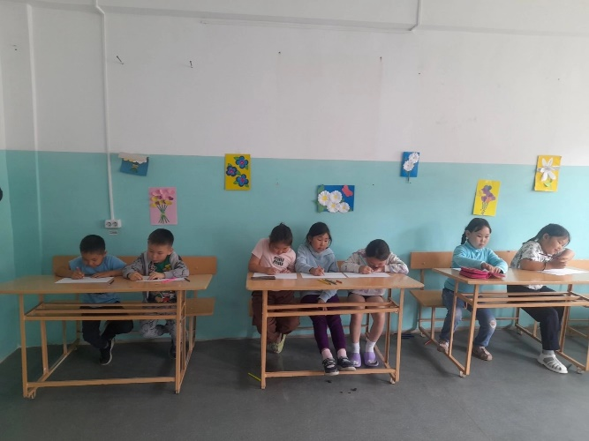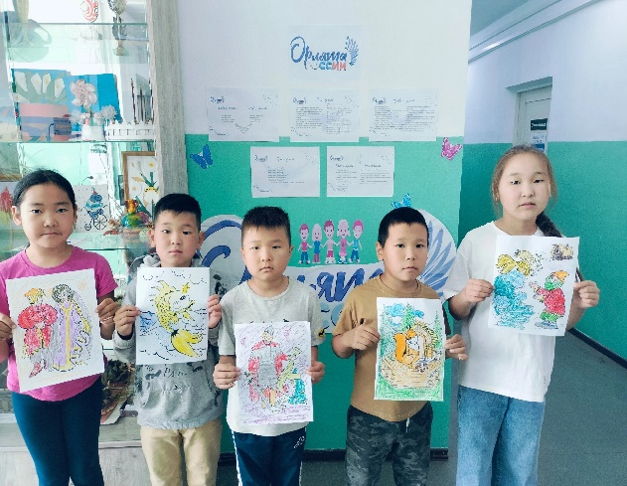
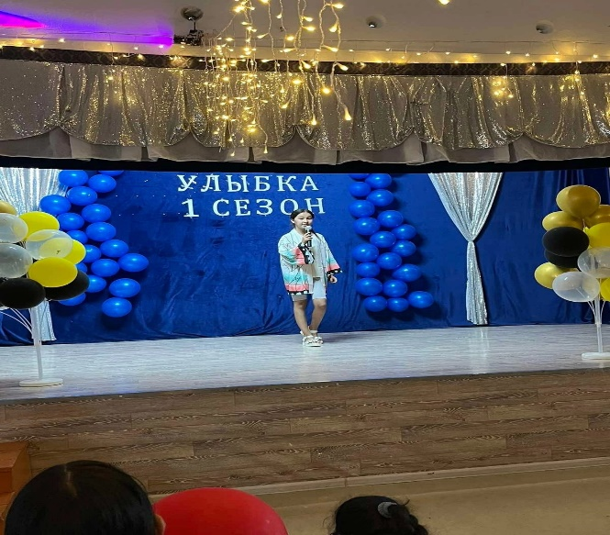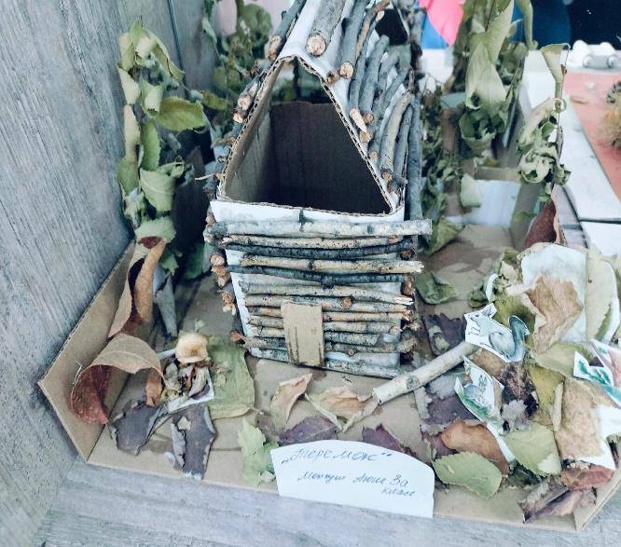

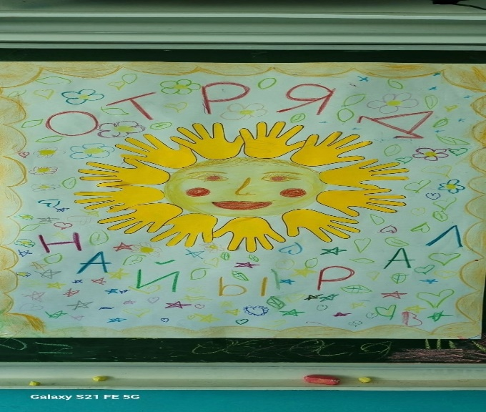

«День вежливости» (14.06.2024)
14 июня в нашем лагере прошел «День вежливости». День был насыщен различными мероприятиями, цель которых – это воспитание у детей чувства взаимопомощи, доброты, чуткости, уважения к личности другого человека.
Ребята с удовольствием поучаствовали в мероприятиях Дня вежливости: играли в «Подскажи словечко», «Вежливо-невежливо», «Продолжи пословицу». Затем сами рассказывали истории о доброте и человечности людей. Они вспоминали свои добрые дела к родителям, бабушкам, дедушкам, учителям, сверстникам. В завершении дня воспитанники лагеря творчески подошли к заданию «Ладошка доброты». Участники создавали разноцветные ладошки добрых дел и вежливых слов.

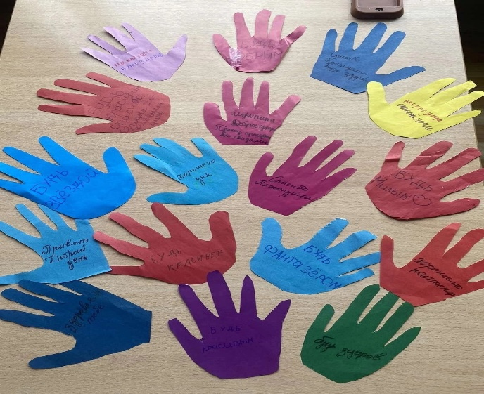
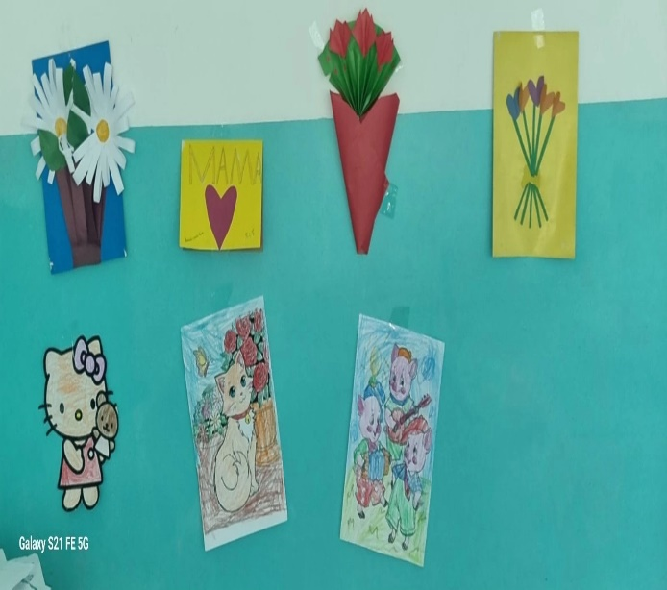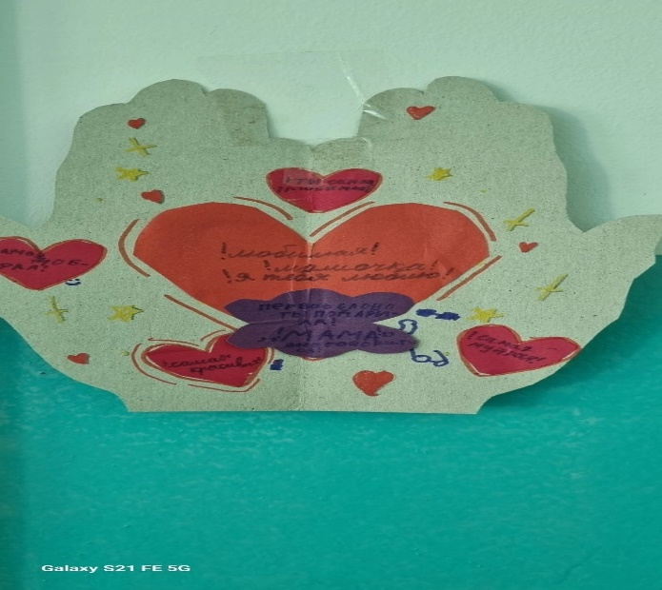

«День бережливости» (15.06.2024)
Знай, что нужно экономить
Воду, уголь, газ и нефть.
Если будешь это делать,
Хватит их на много лет.
Что значит быть экономным и бережливым? Что нужно экономить и беречь? Каков смысл всех наших стараний? На эти вопросы искали ответы дети пришкольного лагеря «Улыбка» во время проведения Дня экономии и бережливости.
Утро началось с минутки здоровья «Обучение мерам пожарной безопасности», где ребята вспомнили причины возникновения пожара, о том, как вести себя во время пожара, о легковоспламеняющихся предметах, об опасности, которую несет огонь, подвели итог и сделали вывод: «Чтобы наша жизнь была интересной, увлекательной и безопасной – нужно соблюдать правила поведения, реагировать на чрезвычайные ситуации и быть коммуникабельным при возникновении опасностей различного вида».
С целью формирования у ребят основных знаний по основам энергосбережения был проведен экологический час «Экономим во благо».

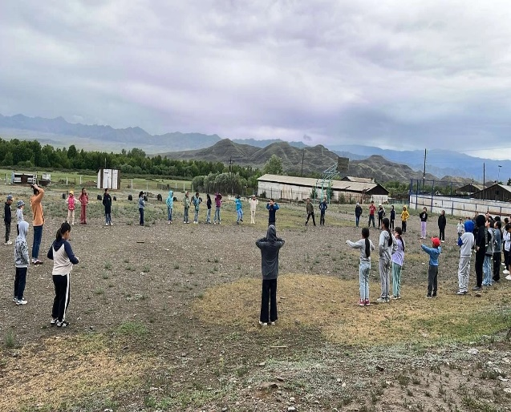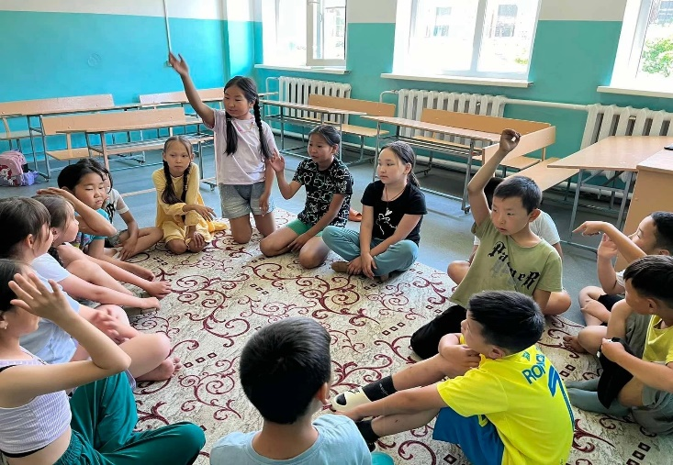
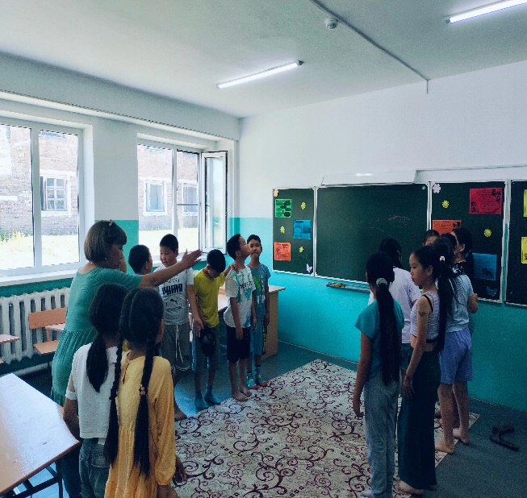

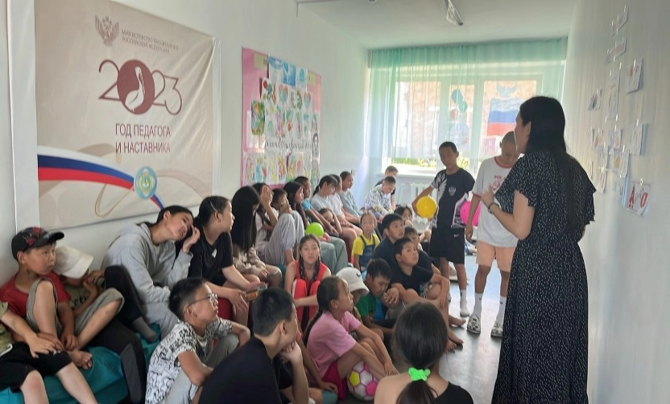

«День профессий» (16.06.2024)
Определить для себя, кем я хочу стать в будущем – это очень ответственный выбор, который может существенно повлиять на дальнейший жизненный путь каждого ребенка. День профессий – под таким названием прошел очередной июньский день в пришкольном лагере с дневным пребыванием «Улыбка».
День начался с экскурсии в районную центральную библиотеку, во время которой ребята познакомились с профессией библиотекаря. Во время игровой программы «Все профессии нужны, все профессии важны» ребята проявили свои умственные, музыкальные и творческие способности. Они расширили свой кругозор в области современных видов профессий, поиграли в «Профессии по алфавиту», «Какие профессии самые, самые…»

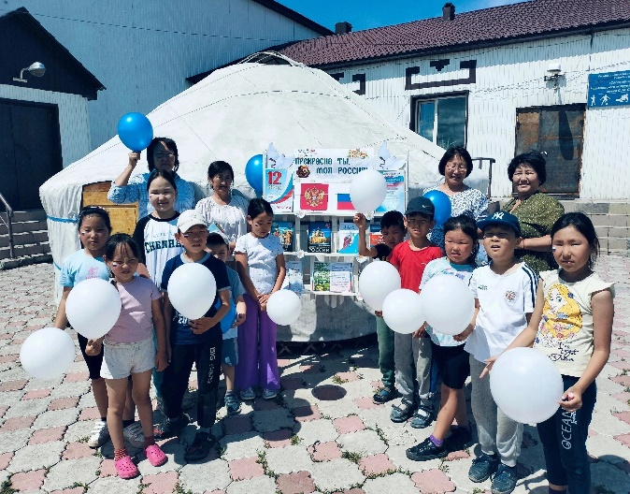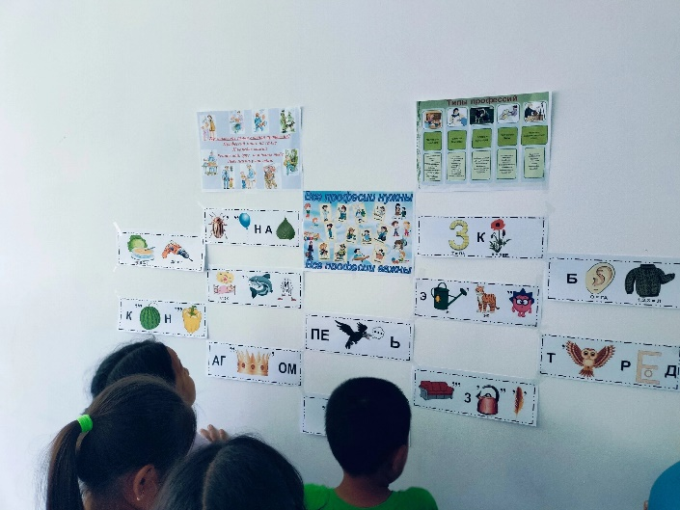

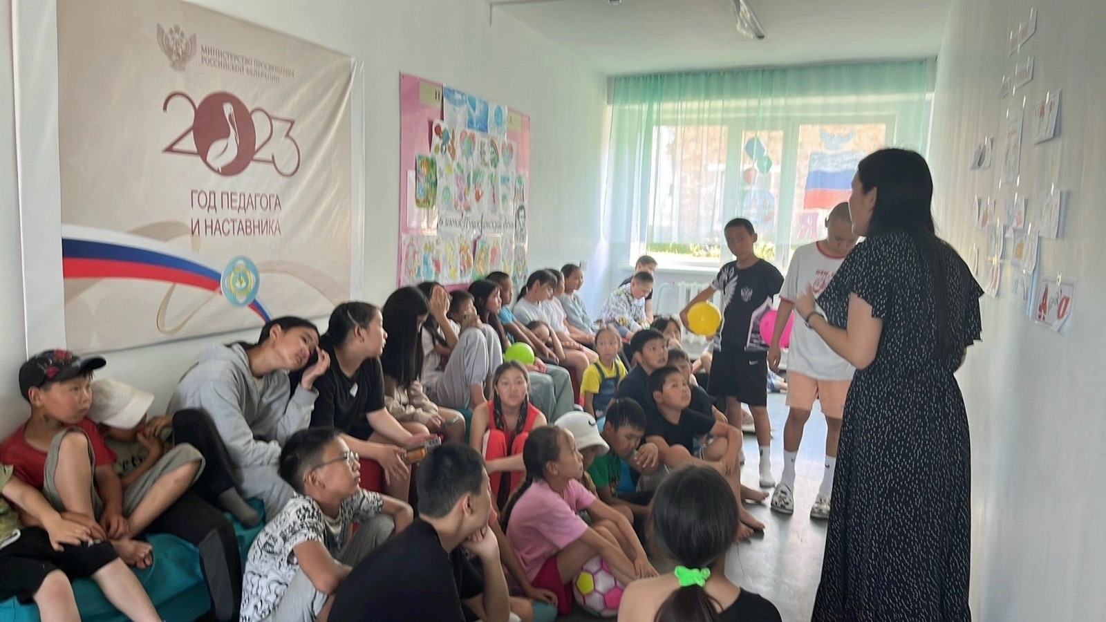

День СПОРТА (17.06.2024 г)
Сегодня в пришкольном лагере прошел День Спорта. Спорт - это невероятно важная часть жизни каждого человека. Высказывание "Спорт - это жизнь" не случайное. Ведь здоровый образ жизни, красивое тело, поддержание физической формы и душевного равновесия связаны с регулярными занятиями физкультурой и спортом. Именно поэтому наш сегодняшний день начался с активной зарядки и знакомства с различными видами спорта. А после зарядки все с большим интересом занимались в кружковых кабинетах. И, конечно, главным событием дня стала программа "Физкульт-Ура!": познавательная викторина о спорте, веселые эстафеты и спортивные игры на свежем воздухе. Спорт – это жизнь. Это легкость движенья. Спорт вызывает у всех уваженье. Спорт продвигает всех вверх и вперед. Бодрость, здоровье он всем придает.
#лоуулыбка
#деньспорта
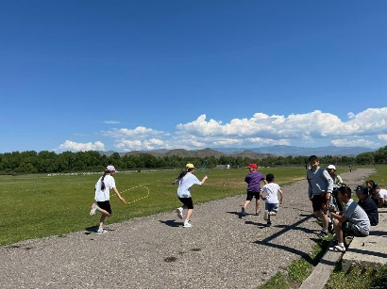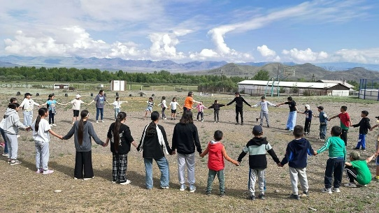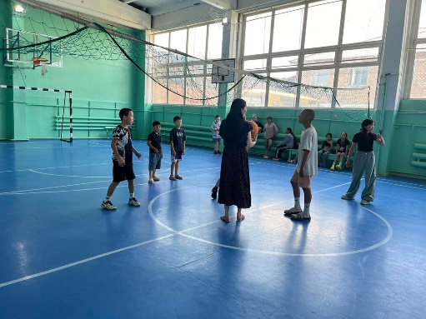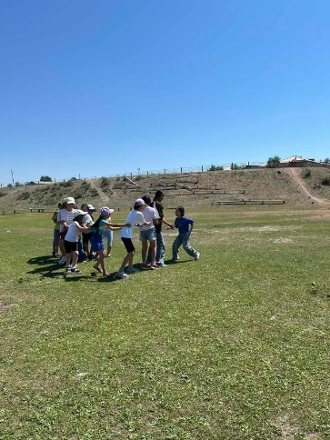
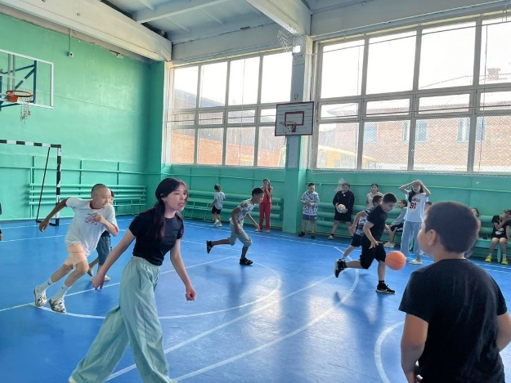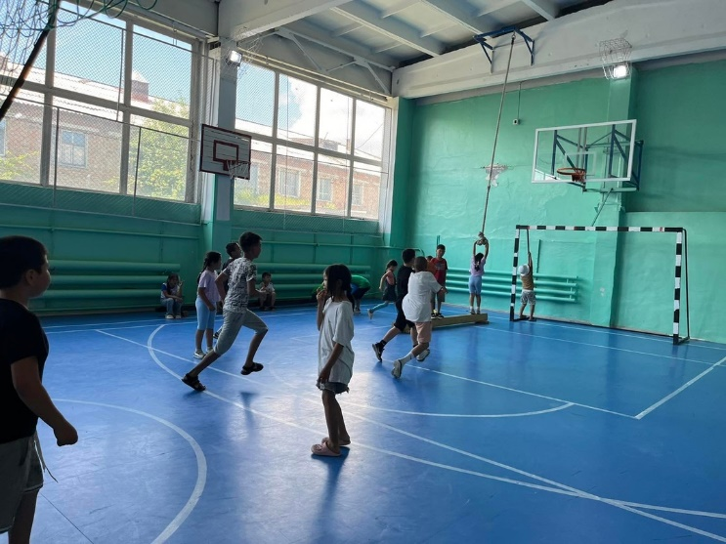
День СЕМЬИ (18.06.2024 г)
Лето! Лагерь! День семьи. 👨‍👩‍👧‍👦
🌞🌼В этот день в нашем пришкольном лагере говорили о самом важном в жизни каждого ребёнка – о семье. Ведь семья существует столько же времени, сколько существует человечество. Без семьи человеку прожить очень сложно, без семьи человеку одиноко и грустно.
🌞🌼Как обычно утро началось с традиционной линейки, зарядки и вкусного завтрака, после которого состоялись минутки безопасности, а затем конкурсная программа по станциям «Семья -это то,что с тобою всегда». Ребята вместе с воспитателями вспоминали пословицы и поговорки о семейных ценностях, разгадывали ребусы и загадки, пели песни о родных и близких, говорили о народной мудрости, знакомились с играми, в которые можно играть всей семьёй. На каждой станции ребята получали лепесток ромашки с пожеланием. Когда все лепесточки были собраны, дети в своих отрядах собрали ромашку .
🌞📸Еще ребята успели принять участие в фоторепортаже, где давали и брали интервью о семье. Получилось очень интересно, участие принимали не только дети, но и воспитатели.
🌞💥В течение дня провели множество игр как в отрядах, так и на свежем воздухе.
🌞🌼В конце тематического дня ребята подвели итог, что каждый из нас не должен забывать о том, что семья для человека – это самое дорогое и главное в жизни, ведь только семья окажет человеку поддержку в трудные времена, только в семье человека любят не за что-то, а просто потому, что он есть на этом свете.
#лоуулыбка
#деньсемьи
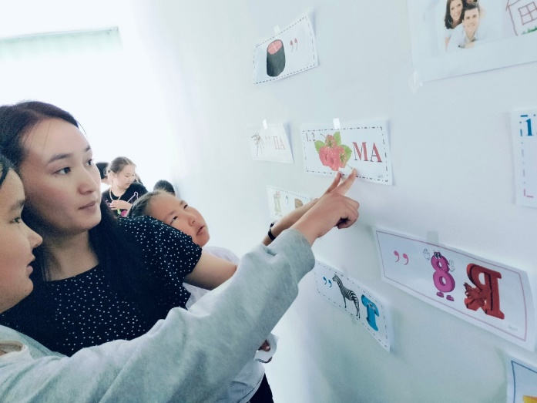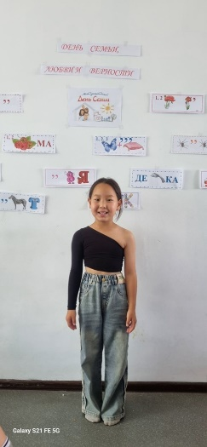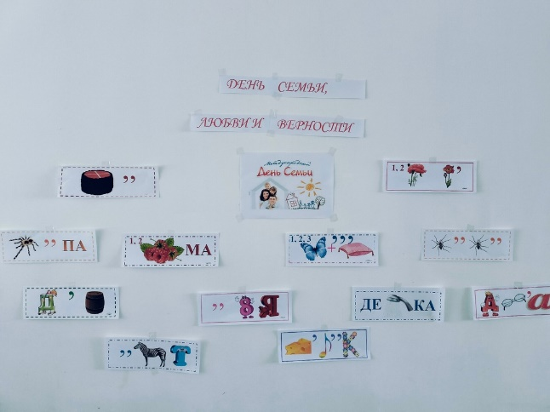

День НАОБОРОТ (19.06.2024 г)
✨В течении дня дети принимали участие в различных конкурсах.
В этот день ребята делали всё наоборот.
🎭Сочиняли отрядную сказку «Перевраль», играли в фанты.
👏Был объявлен конкурс на самый нелепый костюм. Ребята попробовали себя в качестве моделей и модельеров.
😃С удовольствием поучаствовали в конкурсе гримас.
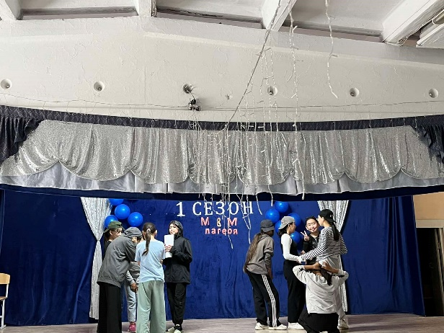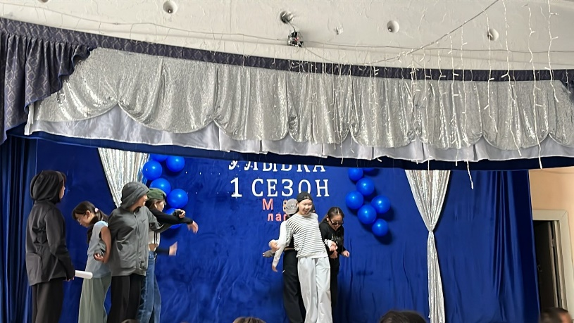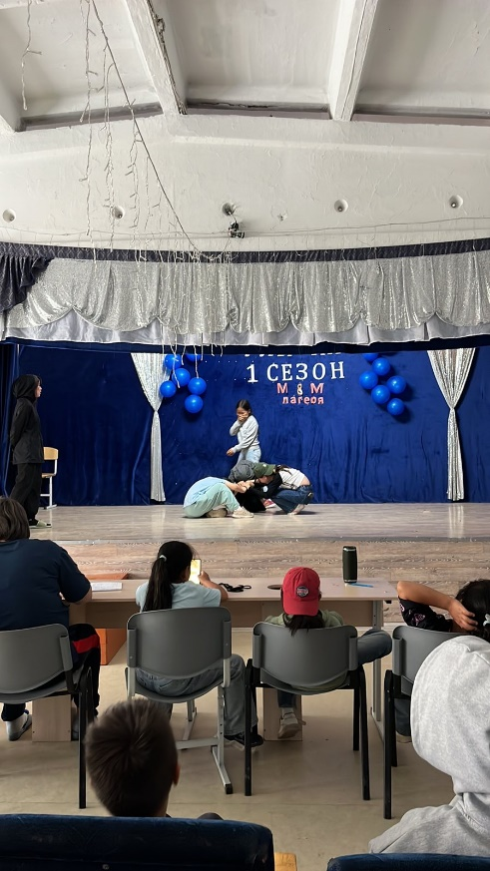

День ЗДОРОВЬЯ (20.06.2024 г)
В нашем пришкольном лагере "Улыбка"☀ прошел День здоровья.
🏋Главной целью мероприятий была пропаганда здорового образа жизни среди детей.
Все занятия были призваны показать, насколько важно заботиться о своем здоровье, 🚴правильно питаться,🍎 поддерживать физическую активность🤾 и участвовать в спортивных соревнованиях. 🏆Дети делали зарядку, упражнения на свежем воздухе, рассказывали о видах спорта, которыми занимаются, рисовали на заданную тему,🖼 разгадывали ребусы и принимали активное участие в викторине о здоровом образе жизни. 👍
✨День прошел интересно и познавательно.
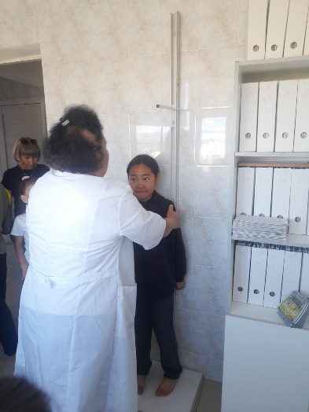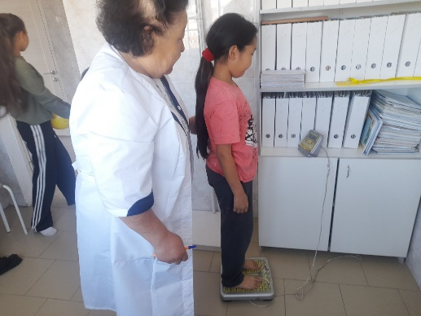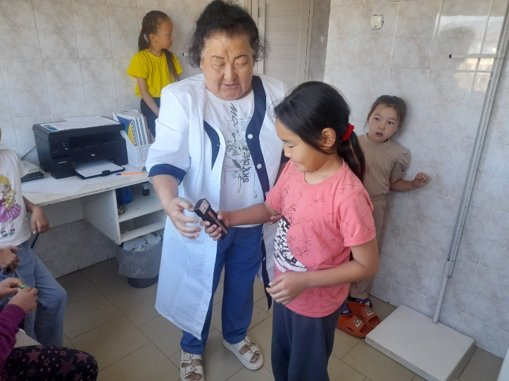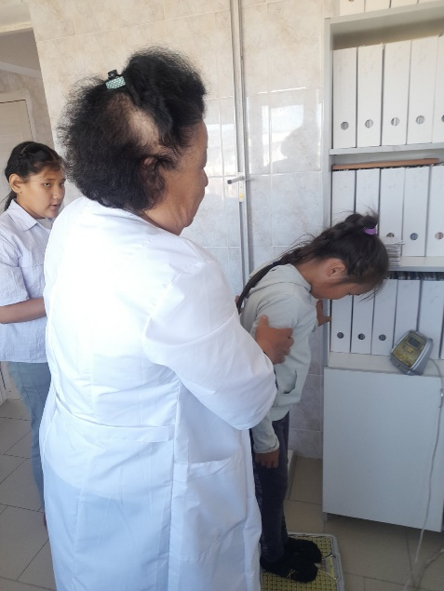

День РЕКОРДОВ (21.06.2024 г)
﻿Лучшая пропаганда здорового образа жизни – это занятия физкультурой и спортом.
Утром - легкая пробежка по школьному стадиону.
После вкусного завтрака воспитатели провели викторину «Здоровье и спорт». Ребята с интересом слушали и смотрели презентацию о наших спортсменах, выигравших Олимпийские игры и поставившие рекорды, отгадывали загадки, отвечали на вопросы, а потом сами рассказывали, какими видами спорта они увлекаются, в каких секциях занимаются, каких результатов достигли в любимом виде спорта.
Затем все дружно вышли на спортивную площадку. Здесь мальчики с удовольствием подтягивались на турнике, играли в футбол, а девочки играли в мяч, крутили обруч. Потом все вместе разучивали спортивный флэш-моб. И каждый решил для себя – «в здоровом теле – здоровый дух!»
Сегодняшний день прошел насыщенно и интересно. Конкурсы, викторины и спортивные соревнования создали атмосферу хорошего настроения и веселья. Подвели итоги дня на линейке и с хорошим настроением отправились домой.
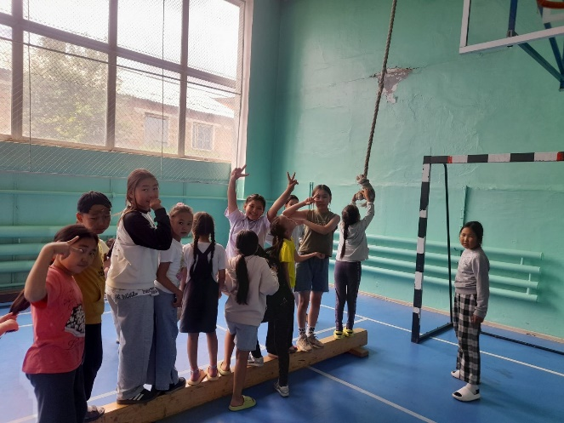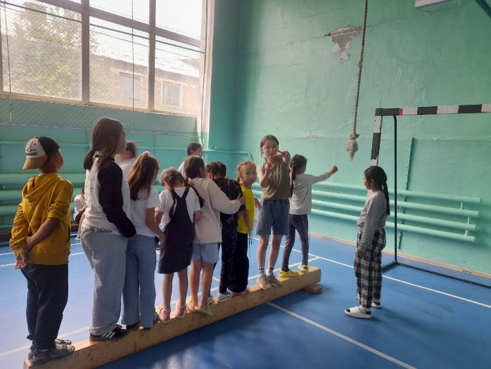

День «ПРОЩАЙ, ЛАГЕРЬ!» (22.06.2024 г)
«Почтим воинов наших павших»
Он в памяти людей жить будет незабвенно
Глубоким шрамом на лице Земли
И этот жуткий день навечно
Днем памяти и скорби нарекли.
22 июня в нашем лагере был посвящён дню, который помнит вся наша страна. День, когда, подумать страшно, началась война! В Российской Федерации 22июня отмечают как День памяти и скорби.
В этот день мы вспоминаем всех погибших в боях, замученных в фашистских лагерях, умерших от голода и лишений. Мы скорбим по всем, кто погиб, выполняя свой долг, защищая нашу Родину от врага. В этот день во всех городах России с болью вспоминают эту страшную войну. Люди зажигают свечи памяти по погибшим, возлагают цветы к памятникам и мемориалам.
В этот день ребятам ещё раз напомнили о событиях той страшной войны. Дети сами сделали плакат, вспомнили своих близких: прадедов, прапрадедов, всех, кто отдал свой долг на благо нашей Родины. И дети стояли митингом возле памятника, где воспитатели и воспитанники лагеря почтили минутой молчания память воинов-защитников, павших за Родину на полях сражений.
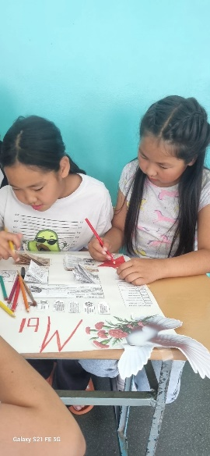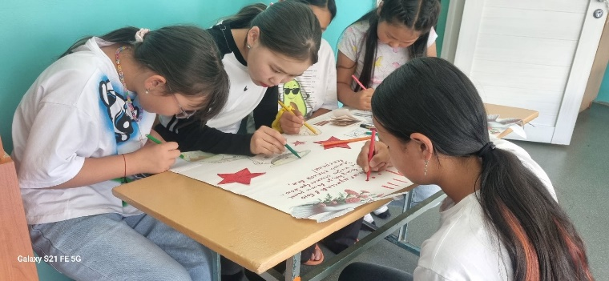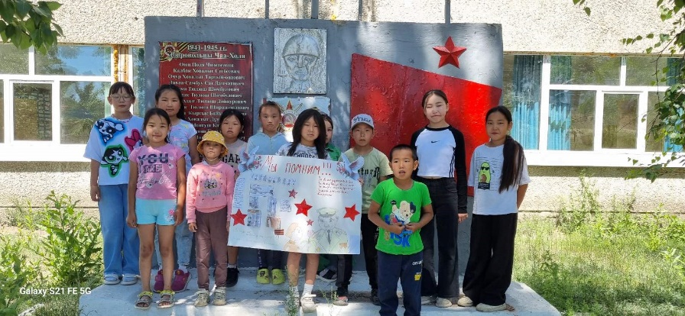

ПРОЩАЙ, ЛАГЕРЬ!
Вот и подошли к концу три насыщенные, яркие, солнечные недели пришкольного оздоровительного лагеря "Улыбка".
Каждый день смены был наполнен различными мероприятиями, мастер-классами, занятиями. Дети посещали занятия по спортивному туризму, вокалу, оригами. Посещали Пожарную часть, библиотеку, играли в интересные игры.
Выражаем слова благодарности за организацию детского досуга: начальнику и работникам лагеря: Монгуш А.Н., Суктер А.И., Бавуу О.П., Монгуш А.М., Санчай-оол Ч. П., Отчурчап О.Ч., Кужугет С.А. ;
Благодарим воспитателей, которые каждый час были рядом со своими детьми:
1 отряд – Аржаалай В.А.
2 отряд – Араптан С.А.
3 отряд – Комбу Д.Д.
4 отряд – Монгуш Л.Ю.
Смена детского лагеря прошла на одном дыхании! Погода, действительно, дала понять всю прелесть летних занятий. Надеемся, что каждый ребёнок оставит себе кусочек лагеря у себя в сердце. Увидимся в следующем сезоне!
